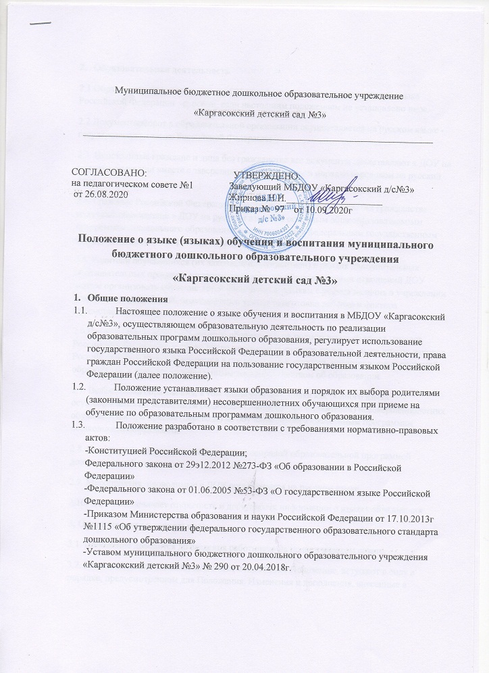
- Образовательная деятельность
2.1.Образовательная деятельность в ОУ осуществляется на государственном языке Российской Федерации -русском, если настоящим положением не установлено иное.
2.2.Документооборот в образовательной организации осуществляется на русском языке -государственном языке Российской Федерации
2.3. Иностранные граждане и лица без гражданства все документы представляют в ДОУ на русском языке или вместе с заверенным в установленном порядке переводом на русский язык.
2.4. Граждане Российской Федерации, иностранные граждане и лица без гражданства получают образование в ДОУ на русском языке по основным общеобразовательным программам дошкольного образования в соответствии с федеральным государственным образовательным стандартом дошкольного образования.
2.5. Родители обучающихся (их законные представители) в рамках дополнительных образовательных программ по запросу участников образовательных отношений ДОУ вправе организовать обучение детей иностранным языкам с учётом наличия в учреждении условий и возможностей, практического уровня подготовки ребёнка и фактора преемственности обучения.
2.6.Право на получение дошкольного образования на родном языке из числа народов Российской Федерации, а также право на изучение родного языка из числа языков народов Российской Федерации реализуется в пределах возможностей, представляемых системой образования, в порядке установленным законодательством об образовании.
2.7. Выбор языка образования, в том числе русского языка как родного языка осуществляется по заявлениям родителей (законных представителей) несовершеннолетних обучающихся при приеме (переводе) на обучение по образовательным программам дошкольного образования.
2.8. Содержание образования определяется основной образовательной программой дошкольного образования.
2.9. Мероприятия, проводимые в ДОУ организуются на русском языке.
2.10. ДОУ обеспечивает открытость и доступность информации о языках образования.
3. Организованная деятельность.
3.1. Положение доводится до сведения работников на педагогическом совете.
3.2. Изменения и дополнения, внесенные в настоящее Положение, вступают в силу в порядке, предусмотренном для Положения. Изменения и дополнения, внесенные в настоящее Положение, доводятся до сведения указанных в нем лиц не позднее двух недель с момента вступления его в силу. Контроль за исполнением настоящего Положения возложить на старшего воспитателя.
3.3. Нормы локальных нормативных актов, ухудшающих положение обучающихся и работников по сравнению с установленным законодательством об образовании, трудовым законодательством, положением, либо принятых с нарушением установленного порядка, не применяются и подлежат отмене.
34 Настоящее Положение может изменяться, дополняться. С момента регистрации новой редакции Положения предыдущая редакция утрачивает силу.

